Реестр временных сооружений (металлические гаражи, ограждения, навесы),
на размещение которых отсутствует разрешительная документация.
№ | Адрес размещения | Дата выявления | Вид временного сооружения  (наименование, фото) | Сведения о владельце (ИНН для юр. лиц и ИП, Ф.И.О., адрес)
1. | просп. Ленинский, в районе дома № 116 | 29.12.2016 | 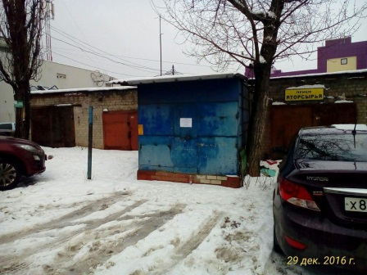  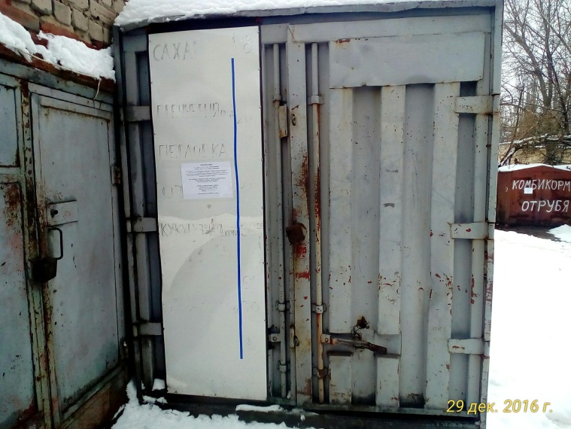  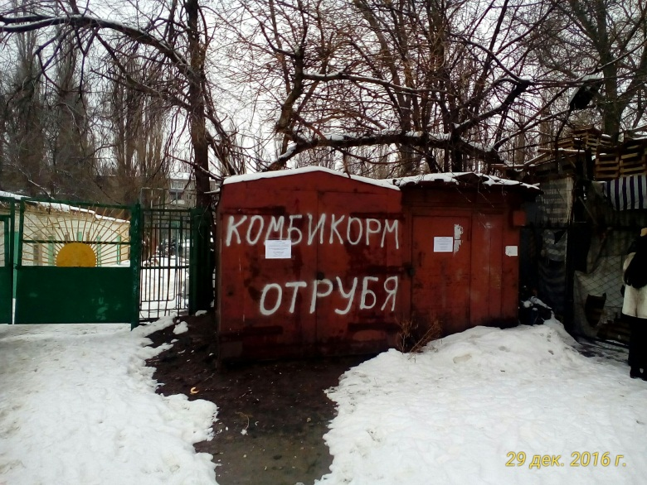  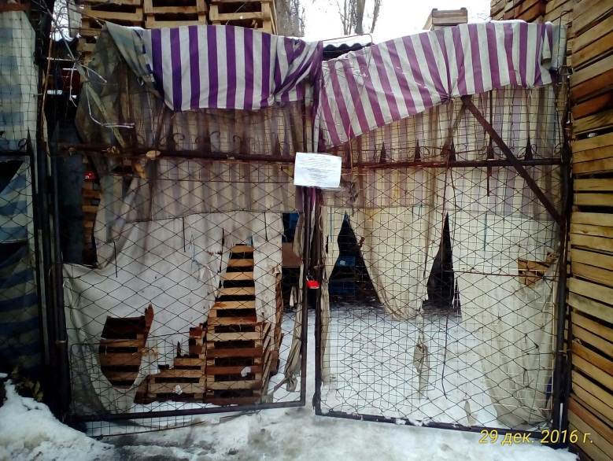 | Владельцы не установлены

